Дидактические игры по духовно – нравственному воспитанию для детей среднего и старшего дошкольного возраста

Подготовила:
методист МКДОУ
№6 «Ромашка»,
Бурякова Е.М.

Дидактическая игра «Мой ангел»
/для детей среднего и старшего дошкольного возраста/

Программное содержание:
- расширять представления детей о сотворении мира Богом;
- уточнять представления о мире видимом и невидимом, духовном, ангельском и земном;
- воспитывать и развивать понимание детьми нравственных образцов, духовных значений и смыслов.

Материалы: шаблоны ангелов (Приложение №1), цветной и белый картон, ножницы, гуашь, кисточки, салфетки, клей.

Ход игры:

- Рассказ педагога об ангелах.
Слово «ангел» означает посланник, «приносящий вести». Ангелы — символы предвестников священного, которые сопровождают нас и помогают, когда это необходимо. Согласно всем традициям, каждый человек имеет ангела-хранителя, который следит за тем, чтобы человек продвигался вперед по пути своей духовной реализации. У нас есть особая связь с Господом Богом через Ангелов, и в каждом из нас живет частица Бога, Божественная искра, позволяющая просить ангелов о помощи для себя и своих близких.
- Вспомнить у кого в этом месяце у детей и близких День ангела. Напомнить о традиции изготовление подарков к Дню ангела.
- Рассматривание шаблонов для изготовления ангелов.
- Самостоятельная работа детей.
- Выставка детских работ.

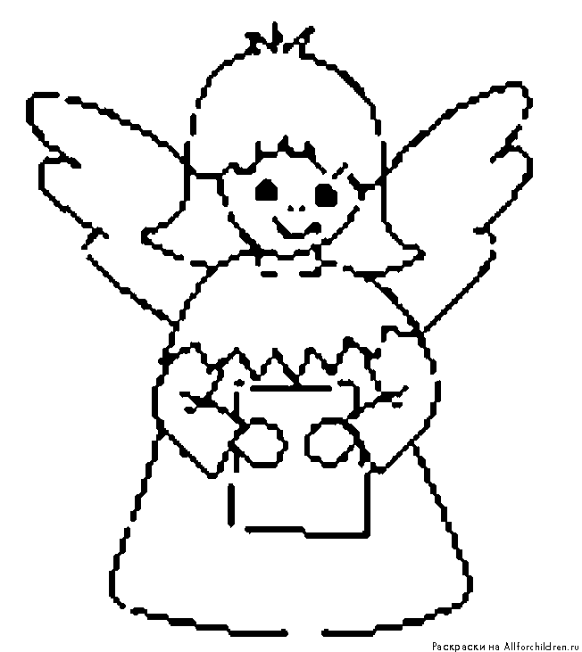

Дидактическая игра «Раскрась пасхальное яичко»
/для детей среднего и старшего дошкольного возраста/

Программное содержание:
- знакомить детей с православным представлением о пасхальном яичке, как о символе воскрешения Христа, победы жизни над смертью;
- поддерживать в детях чувство пасхальной радости;
- содействовать формированию привычки следовать праздничным традициям.

Материалы: образцы узоров (Приложение №2), белый картон, шаблоны яичек, ножницы, цветная бумага, салфетки, клей.

Ход игры:

- Рассказ воспитателя о пасхальных традициях.
Праздник Светлого Христова Воскресения, Пасха, - главное событие года для православных христиан и самый большой православный праздник. Слово "Пасха" пришло к нам из греческого языка и означает "прехождение", "избавление". Пасха по своему значению выходит из ряда главнейших двунадесятых праздников и именуется "Праздником праздников и Торжеством торжеств".
В этот и последующие дни многократно звучат слова пасхального приветствия: "Христос воскресе! - Воистину воскресе", которыми мы исповедуем веру в Воскресение Господа. На Пасху предполагается особенно обильная и разнообразная трапеза. Традиционно, после окончания богослужения верующие разговляются (т.е. прекращают пост) кусочком пасхального кулича, крашеными яйцами и пасхой. Раскрашивание пасхального яйца — это самое настоящее искусство.
- Рассматривание образцов узоров. Обсуждение выбранных узоров.
- Изготовление пасхальных подарков.
- Дети прячут изготовленные яички, затем ищут и находят их – кто больше найдет.

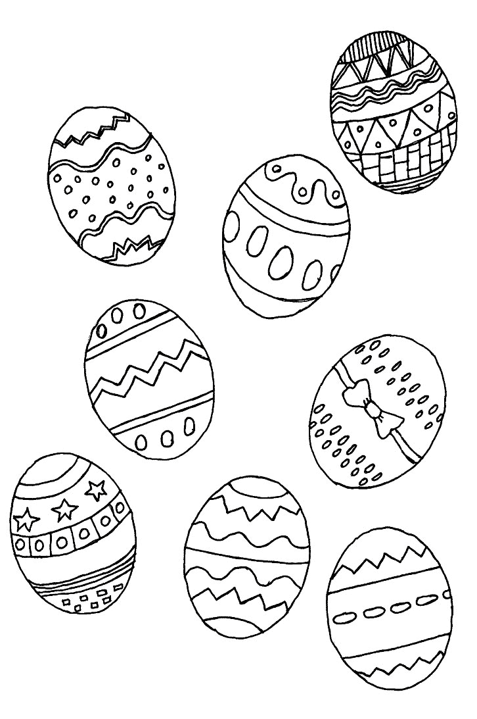

Дидактическая игра «Укрась икону»
/для детей среднего и старшего дошкольного возраста/

Программное содержание:
- расширять представление детей об иконе;
- познакомить детей с православной традицией отношения к иконе – почитание икон;
- учить узнавать на иконах Образы Святых Угодников Божьих;
- способствовать развитию высших сфер личности ребенка, формированию любви, добра, совести.

Материалы: Иконы с Образами Святых Угодников Божьих (Приложение №3), цветной и белый картон, ножницы, гуашь, кисти, салфетки, клей, цветная бумага.

Ход игры:

- Чтение стихотворения Ю. Кондратьевой «Икона Божьей Матери»

Икона Божьей Матери,
Прошу меня храни.
От бед, напастей горестных
Меня убереги.
С Тобой я свет увидела
В далёких облаках.
Икону Божьей Матери
Держу я на руках.
Растопишь сердце ты моё
В преддверии трудных дней
И станет ясно и легко
На душе моей.
- Рассматривание икон, выбор иконы для игры.
- Изготовление украшений (цветы, свечи, листочки, геометрические фигуры).
- Украшение иллюстрации иконы.
- Рассматривание и обсуждение.

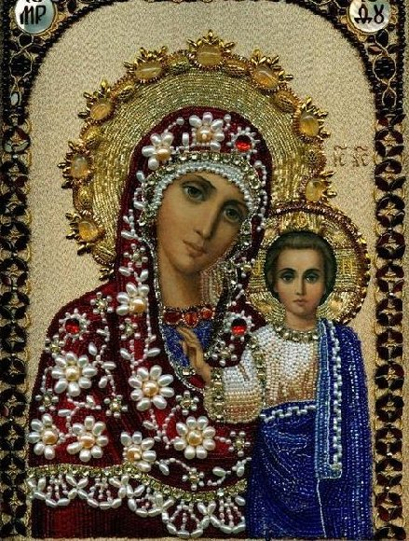

Дидактическая игра «Собери Храм»
/для детей среднего и старшего дошкольного возраста/

Программное содержание:
- знакомить детей с внешним устройством Храма;
- дать представление о расположении и назначении главных частей Храма;
- расширять словарный запас детей;
- способствовать развитию образного восприятия Храма;
- воспитывать благоговейное отношение к Храму и его Святым.

Материал: образец Храма (Приложение №4), несколько наборов мозаичного изображения Храма.

Ход игры:

- Дети рассматривают с воспитателем образец Храма, называя его основные части.
- Сравнивая с образцом, из мозаичных фрагментов, собирают Храм.

По мере обучения детей игру можно усложнить, собирая Храм без образца.
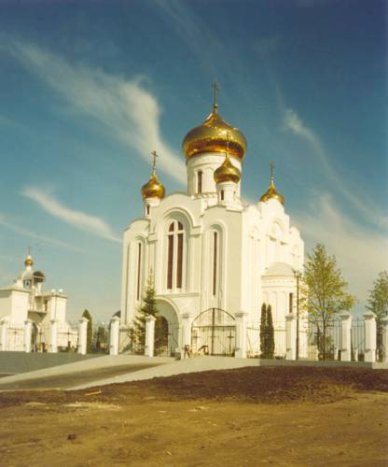
Дидактическая игра «Узнай и назови икону»
/для детей старшего дошкольного возраста/
Программное содержание:
- расширять представление детей об иконе;
- знакомить детей с православной традицией отношения к иконе – почитание икон;
- учить узнавать на иконах Образы Святых Угодников Божьих;
- воспитывать трепетное и благоговейное отношение к образам;
- способствовать развитию высших сфер личности ребенка, формированию любви, добра, совести.

Материалы: иконы с Образами, известные детям (Приложение №3).

Ход игры:

Дети рассматривают образы, предложенные воспитателем, берут один из Образов, угадывают и называют его. Затем рассказывают всё, что о нём знают. По мере усвоения программы можно усложнить игру: ребенок выбирает Образ, рассказывает о нём детям, дети угадывают икону.
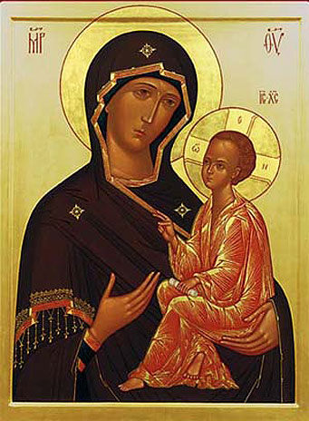
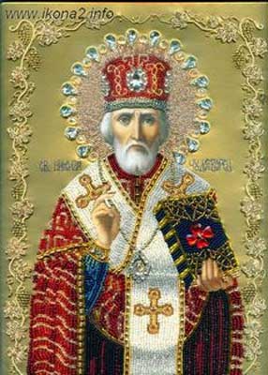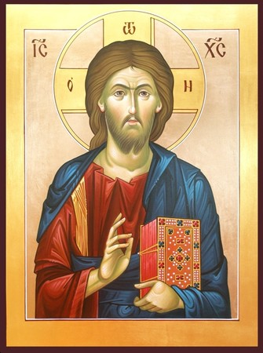

Дидактическая игра «Назови православный праздник»
/для детей старшего дошкольного возраста/
Программное содержание:
- закрепить знания детей о праздниках православного календаря, их событиях и смыслах;
- воспитывать у детей привычку готовиться к православным праздникам;
- побуждать желание укреплять и расширять свои знания о православии.

Материалы: картинки с символами основных православных праздников (Приложение №5).
Ход игры:

1. Рассматривание картинок. Беседа о праздниках, их значении и традиции.
2. Дети берут одну картинку, угадывают и называют праздник. Затем рассказывают всё, что о нём знают.

